TD : EPLUCHAGE DES LEGUMES

Situation professionnelle : Vous devez réaliser une salade de carottes râpés pour le service de midi pour 15 personnes.

- Technique d’épluchage des carottes

A l’aide de la vidéo suivante et de vos connaissances, répondre aux questions. https://www.youtube.com/watch?v=Spf0BAD_vyI

Questions | Réponses
- Définir le terme éplucher.

- Énumérer le matériel nécessaire à l’épluchage des légumes présentes. | -  -  -  -
- Répondre par oui ou non.
Les légumes ont-ils été décontaminer avant leur épluchage
- Le cuisiner commence par couper les 2 extrémités des carottes.  Mettre en surbrillance le terme utiliser en technique culinaire. | - Émonder  - Parer  - Décontaminer  - Fleurer
- Indiquer le rôle de la plaque à débarrasser situer au milieu du plan de travail.
- Au lycée, Préciser où seront jetées les épluchures. Expliquer pourquoi elles seront gardées.
- Préciser l’intérêt d’utiliser des légumes BIO.
- Le cuisinier explique qu’il utilise un couteau après l’autre. D’abord le couteau d’office puis l’économe. Justifier sa méthode de travail.
- Pour éplucher une carotte je dois toujours positionner mon pouce sur l’extrémité de la carotte.  Justifier cette méthode.  Mettre en surbrillance les bonnes réponses. | - Pour gagner du temps  - Pour éviter de salir sa tenue  - Pour moins se fatiguer  - Pour éviter que la carotte ne se casse  - Pour être certain que la carottes soit bien épluchée

- L’épluchage des fruits et légumes

Fruits et légumes doivent être épluchés entièrement en faisant des pelures fines. Afin d’éviter le gaspillage et la perte en vitamines hydrosolubles.

Les fruits, comme les pommes, les poires et les bananes noircissent au contact de l’air et devront être citronnés. Ce phénomène s’appelle l’oxydation.

A partir des exemples d’épluchage suivants retrouver le nom des différents végétaux.

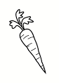 | 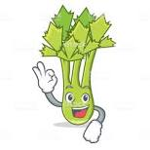 | 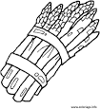 | 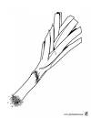
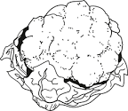 | 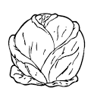 | 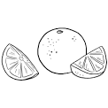 | 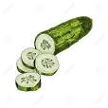
 | 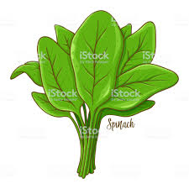 | 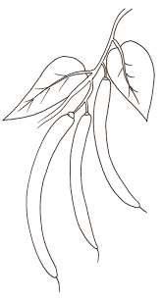 | 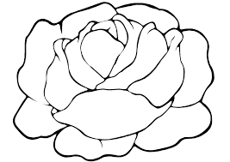
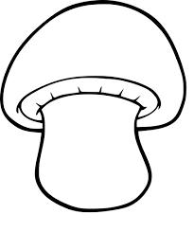 | 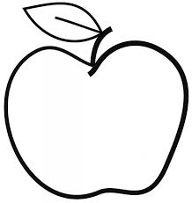 | 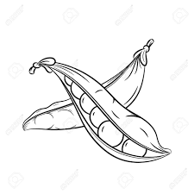 | 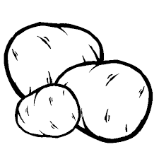

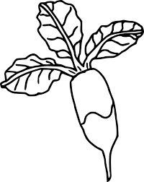 | 